ESCENARIO 1: MENTAL ACCOUNTING (Concentración de Gasto)
Resultado post inserts
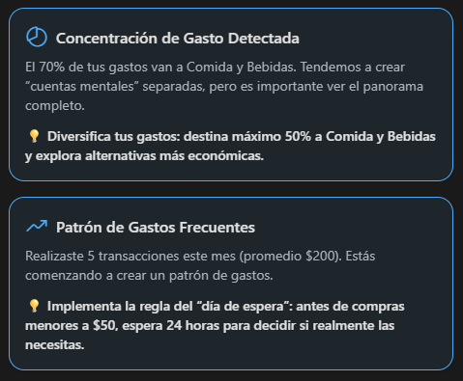
Resultado esperado:
- ✅ Mental Accounting: "El 72% de tus gastos van a Comida. Tendemos a crear 'cuentas mentales' separadas, pero es importante ver el panorama completo."
- ✅ Present Bias: "Realizaste 5 transacciones este mes (promedio $200). Estás comenzando a crear un patrón de gastos."
ESCENARIO 2: PRESENT BIAS EXTREMO (Gastos Frecuentes)
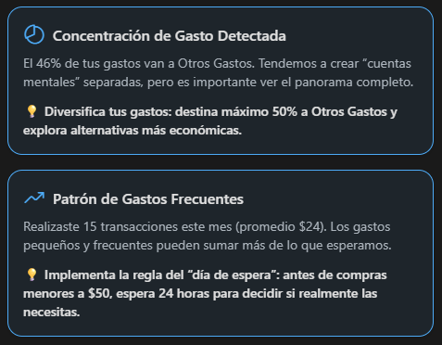
Resultado esperado:
- ✅ Present Bias: "Realizaste 15 transacciones este mes (promedio $24). Los gastos pequeños y frecuentes pueden sumar más de lo que esperamos."
- ✅ Mental Accounting: "El 73% de tus gastos van a Comida..."

ESCENARIO 3: LOSS AVERSION (Necesita datos de 2 meses)
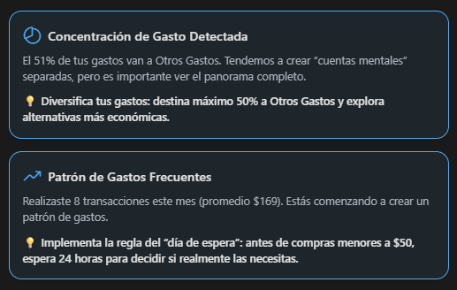
Resultado esperado:
- ✅ Loss Aversion: "Tus gastos aumentaron 195% este mes ($780). Es natural resistirse a 'perder' dinero, pero pequeños ajustes pueden revertir esta tendencia."
- ✅ Mental Accounting: Si Comida >40% del total
- ✅ Present Bias: Por cantidad de transacciones

ESCENARIO 4: TODOS LOS INSIGHTS (Combo Completo)
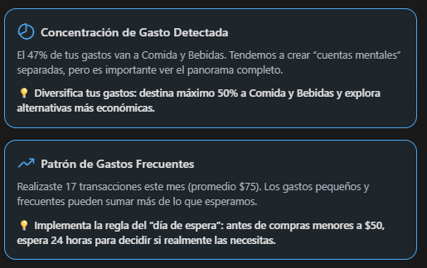

Resultado esperado - Triple Combo:
- ✅ Loss Aversion: "Tus gastos aumentaron 150% este mes ($676). Es natural resistirse a 'perder' dinero..."
- ✅ Mental Accounting: "El 71% de tus gastos van a Comida. Tendemos a crear 'cuentas mentales' separadas..."
- ✅ Present Bias: "Realizaste 15 transacciones este mes (promedio $75). Los gastos pequeños y frecuentes pueden sumar más de lo que esperamos."

